Общие сведения
Двухполюсные выключатели и переключатели предназначены для работы в закрытых стационарных и передвижных установках и служат для коммутации электрических цепей постоянного тока при напряжении до 30 В.
Структура условного обозначения
2В-45:
2В - двухполюсный выключатель;
45 - год освоения. 2ВН-45:
2В - двухполюсный выключатель;
Н - нажимной;
45 - год освоения. 2ПП-45:
2П - двухполюсный переключатель;
П - перекидной;
45 - год освоения. 2ПН-20:
2П - двухполюсный переключатель;
Н - нажимной с нейтральным положением;
20 - номинальный ток. 2ППН-45:
2П - двухполюсный переключатель;
П - перекидной;
Н - с нейтральным положением;
45 - год освоения. 2ПНП-47:
2П - двухполюсный переключатель;
Н - нажимной;
П - перекидной;
47 - год освоения.
Условия эксплуатации
Переключатели предназначены для работы в следующих условиях:
Пониженное атмосферное давление не менее 5466 Па (41 мм рт.ст.).
Температура окружающего воздуха от минус 60 до 50°С.
Относительная влажность окружающего воздуха до 98% при температуре 25°С.
Переключатели виброустойчивы и вибропрочны при вибрации мест крепления с частотой от 10 до 300 Гц и ускорении не более 68,7 м/с² (7 g); ударопрочны при воздействии многократных ударов с ускорением не более 98,1 м/с² (10 g).
Рабочее положение переключателей в пространстве любое.
Переключатели изготовляются для внутрироссийских и экспортных поставок и соответствуют ТУ 16-526.016-73. ТУ 16-526.016-73
Технические характеристики
Номинальное напряжение, В - 27+2,7 Номинальный ток при активной нагрузке, А - 20 Переключатели с перекидной кинематикой выдерживают протекание тока 2 I_{н}, мин - 5 Переключатели при номинальных нагрузках выдерживают каждой парой контактов, циклов ВО - 12500 Величина усилия на ручке переключателя, Н - 3,9-24,5 Предельно допустимая температура нагрева выводных контактных зажимов переключателей с перекидной кинематикой в продолжительном и с нажимной - в кратковременном режимах при нагрузке номинальным током, °С, не более - 120 Падение напряжния между выводными контактными зажимами переключателей при номинальном токе, В, не более - 0,2 Масса, кг - 0,080-0,102 Гарантийный срок эксплуатации, лет - 6
Конструкция и принцип действия
Двухполюсные выключатели и переключатели состоят из металлического корпуса с крышкой, ручки с насаженной на нижней части пластмассовой колодкой, в цилиндрические каналы которой встроены пружины и штифты, и изоляционной панели, несущей контактную систему.
Габаритные и установочные размеры выключателей и переключателей и их электрические схемы представлены на рис. 1, 2.
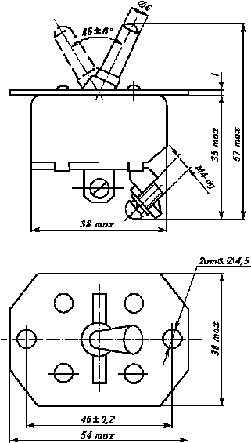

Габаритные и установочные размеры выключателей 2В-45 и 2ВН-45
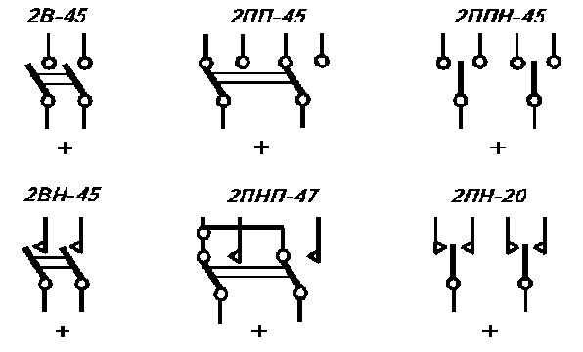
Электрические схемы соединений
В комплект поставки входят: партия переключателей; этикетка (в каждый ящик); техническое описание и инструкция по эксплуатации.

